案例分析报告

H市低空综合飞行基建项目经济评价

班组号：（B2-14-3）
1 班级：20230461学号：2023040620姓名：孔维彬
2 班级：20230461学号：2023040615姓名：高兴
3 班级：20230461学号：2023040506姓名：钟隆昌
4 班级：20230461学号：2023040809姓名：陈佳谊
5 班级：20230461学号：2023040427姓名：钱浩然

- 年 4月
一、案例概述
H市低空综合飞行基建项目是H市政府为推动低空经济发展、提升城市现代化水平而规划的重要基础设施建设项目。该项目的核心目标是打造完整的低空飞行生态系统，通过建立高效、智能、安全的低空交通网络，促进低空经济的快速发展，并推动城市产业升级。
项目主要涉及低空航线规划、地面基础设施建设、智能空域管理系统的搭建以及相关法规的制定等方面。低空经济的应用场景广泛，包括无人机物流配送、低空观光旅游、空中出租车、紧急救援、环境监测等，能够极大提高城市交通效率，降低物流运输成本，并为市民提供全新的出行方式。
在经济评价方面，项目采用了财务评价和国民经济评价两种方式。财务评价主要分析了项目的投资回报率、净现值、内部收益率等关键指标，衡量其盈利能力和投资可行性。国民经济评价则侧重于项目对区域经济的贡献，包括产业带动效应、就业促进效应、科技创新推动作用等。通过这两类分析，初步结果表明该项目在经济效益和社会效益方面具有较高的可行性。
除了传统的财务分析，本项目还进行了敏感性分析，以评估市场变化、政策调整、技术进步等因素对项目经济效益的影响。例如，低空飞行法规的不确定性可能影响行业发展速度，而新能源技术的发展则可能降低运营成本，提高经济可行性。因此，项目在制定实施方案时，需要充分考虑这些不确定因素，合理调整投资策略，降低潜在风险。
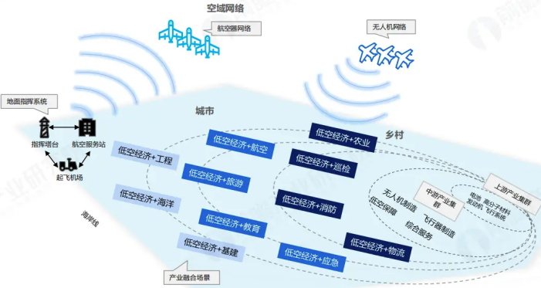
从产业角度来看，H市低空综合飞行基建项目不仅是一个基础设施建设工程，更是一个推动新兴科技产业发展的重要载体。项目的实施有望带动无人机制造、智能交通管理、5G通信、人工智能、大数据分析等多个行业的协同发展，形成完整的低空经济产业链。政府可以通过政策扶持、财政补贴、产业联盟等方式，促进相关企业的发展，推动H市成为全国低空经济的示范城市。
图表 1:低空经济发展示意图
此外，该项目也具有显著的社会价值。低空物流系统的建设将极大提高物流配送效率，减少地面交通压力，同时有助于改善偏远地区的物资供应。低空飞行还可以应用于医疗急救、灾害救援等领域，为社会公共服务提供有力支持。智能空域管理系统的建立，则有助于提高低空飞行的安全性，确保无人机与有人机的协调运行，减少空中交通事故的发生。
然而，项目的实施也面临一定的挑战和问题。例如，低空飞行的安全监管尚不完善，现有法律法规仍需进一步优化，以适应快速发展的低空经济需求。此外，低空基础设施的建设需要较大资金投入，如何在政府投资和市场化运作之间找到平衡点，是项目能否成功落地的关键。
- 案例问题解答
第一题 项目经济性分析
1.1净现值(NPV)分析
在 Excel 中使用NPV函数计算，NPV函数语法为NPV(rate, value1, [value2,...])，其中rate是折现率，value1, value2,...是各期的现金流量。在本项目中，折现率i = 10%，所得税后净现金流量数据在相应单元格(C12:P12)。在 Excel中输入公式=NPV(0.1,A4:A17)+C12(建设期第一年数据在C12单元格)，计算得出项目的净现值。
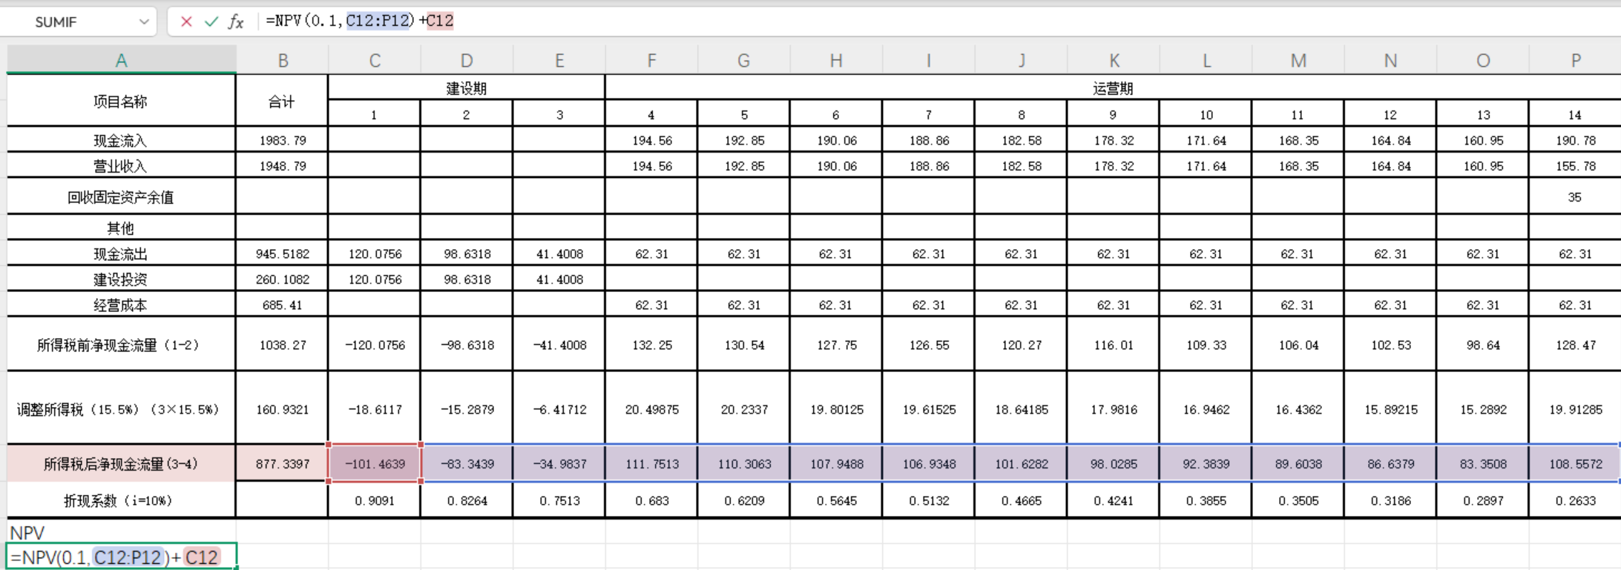
图 2-净现值分析计算数据
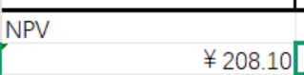
图 1-净现值分析计算数据
计算结果为正数，表明项目在经济上可行，能为投资者带来超过基准收益率的收益。
1.2内部收益率(IRR)分析
使用IRR函数计算，语法为IRR(values, [guess])，values是包含各期现金流量的单元格区域，guess为对内部收益率的猜测值（可省略）。在本项目中，选中包含所得税后净现金流量的单元格区域（C12:P12），输入公式=IRR(C12:P12)，计算得出内部收益率。
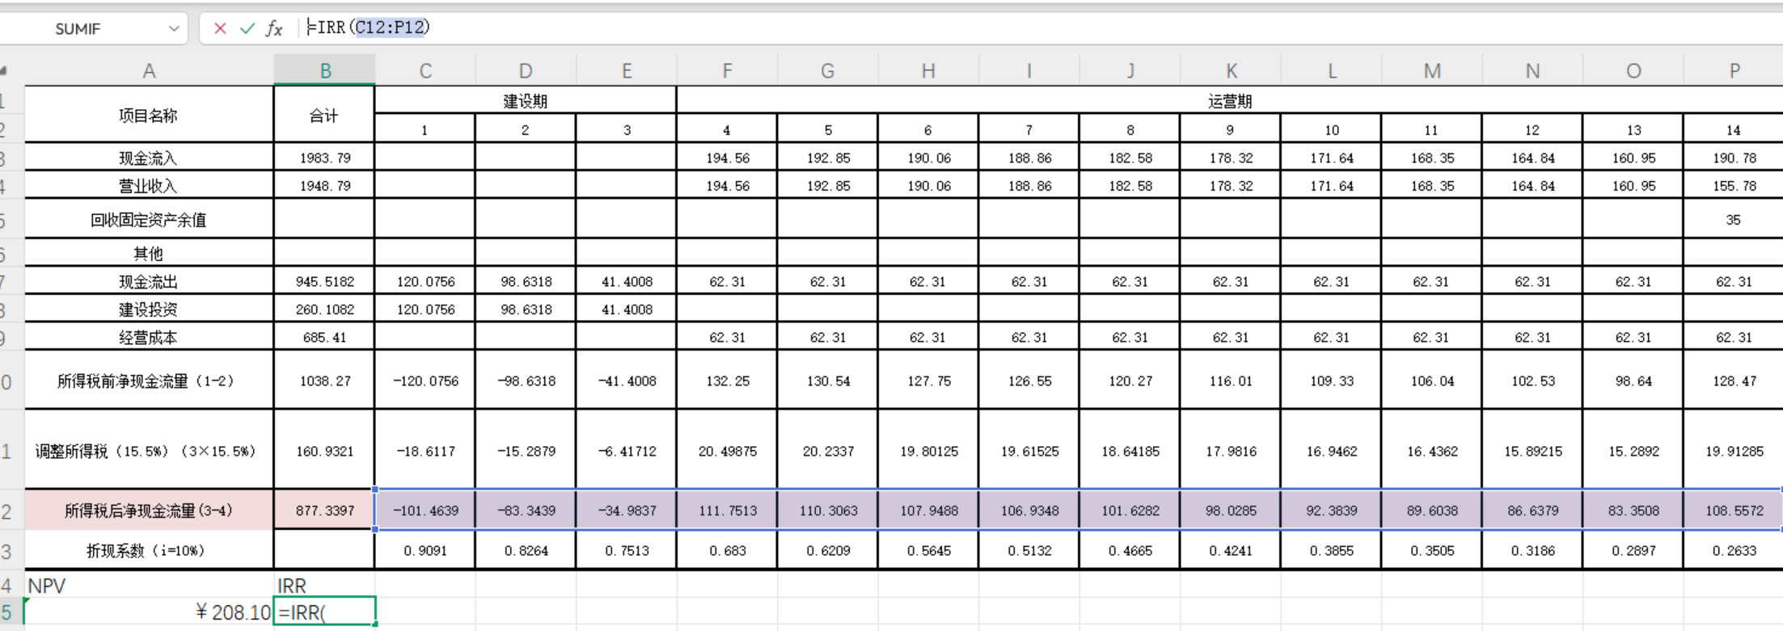
图 2-内部收益率分析计算数据
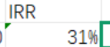
图 3-内部收益率分析计算数据
内部收益率大于基准收益率 10%，说明项目盈利能力较强，在经济上可行。
1.3投资回收期分析
投资回收期可通过累计净现金流量计算。投资回收期是指项目从投资开始（建设期）到收回全部投资所需的时间，分为静态回收期（不考虑时间价值）和动态回收期（考虑折现）。
在 Excel 中，先计算各期的累计所得税后净现金流量，再通过查找函数找到累计净现金流量首次大于等于 0 的年份。假设累计净现金流量在 B 列（B1 为第一年累计值），在 Excel 中可使用公式=MATCH(TRUE,B1:B14>=0,0)确定投资回收期的整数年份。
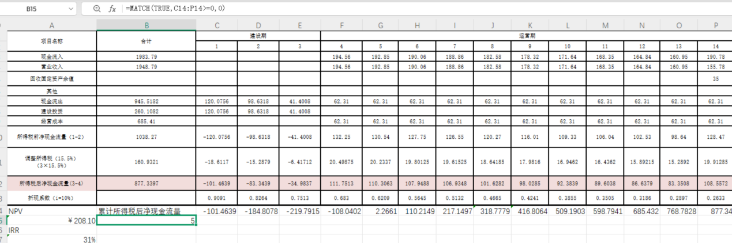
图 4-投资回收期分析计算数据
投资回收期的整数年份为5。
1.4再计算精确的投资回收期。
第4年累计净现金流量绝对值为108.0402，第5年净现金流量为110.3063，则投资回收期小数部分为108.0402/110.3063。
在Excel中输入公式=(-F14)/ G12
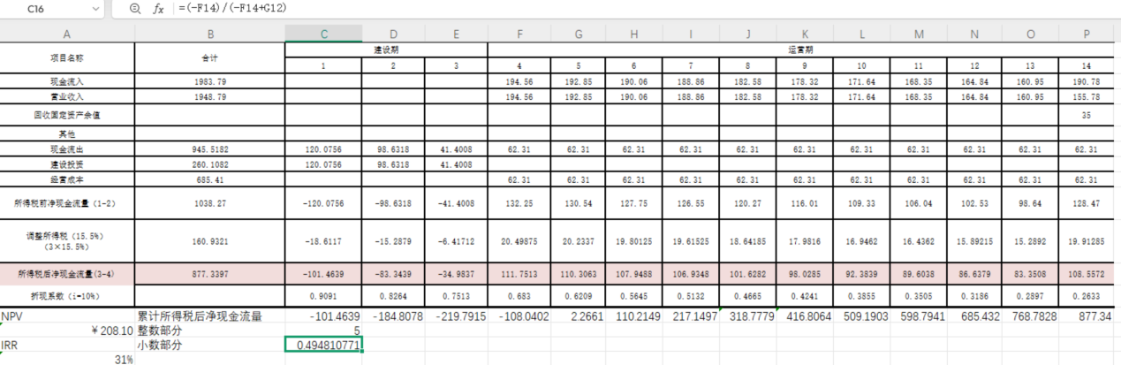
图 5-再计算精确的投资回收期计算数据
得到小数部分约为0.98
精确投资回收期 = 整数年份 - 1 + 小数部分。计算出整数年份为第5年，精确投资回收期为5 - 1 + 0.98= 4.98年。
投资回收期小于基准投资回收期 10 年，表明项目投资回收较快，在经济上可行。
1.5投资收益率(ROI)分析
投资收益率是衡量项目投资盈利能力的重要指标，它反映了项目在正常生产年份的净收益与投资总额的比率。公式为：R=NB/K
因为考虑达到设计能力后，所以税后利润应该从运营期开始考虑。
考虑平均后的三个月的利润/总投资，即为收益率。
先计算正常经营的利润：
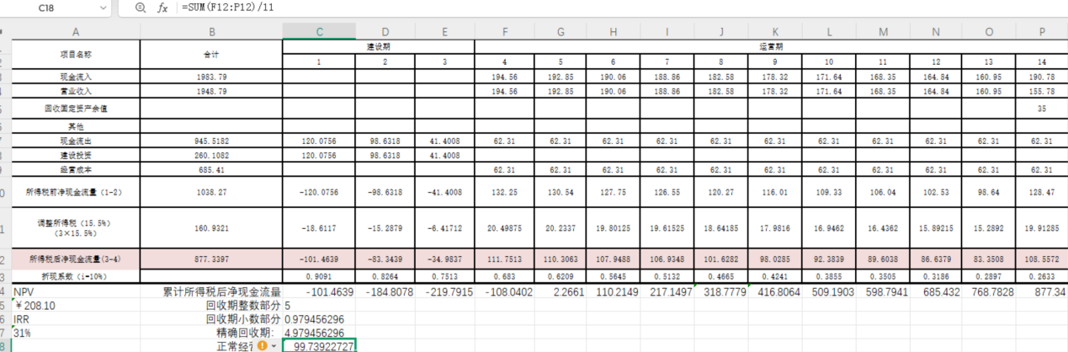
图 6-投资收益率(ROI)分析计算数据
再除以总投资，即可得到投资收益率。
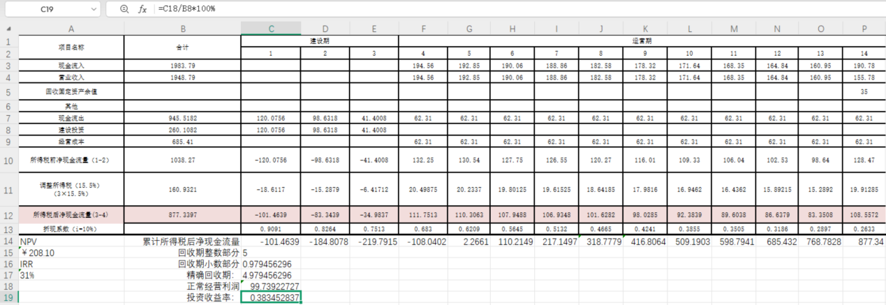
图 7-投资收益率(ROI)分析计算数据
为38.35%
因为基准投资收益率为10%，收益率大于10%，所以盈利能力突出。
第二题 经济敏感性分析
2.1敏感性分析图绘制
绘图数据
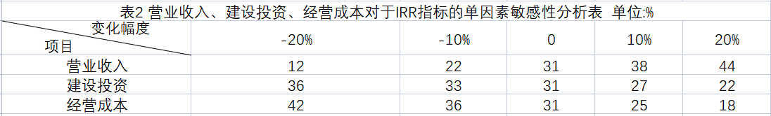
图 8-经济敏感性分析数据
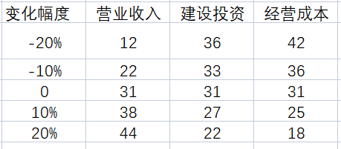
图 9-经济敏感性分析数据
以变化幅度为横坐标，内部收益率（IRR）为纵坐标。

图 10-经济敏感性分析图
从图中可以直观地看出，营业收入的变动对 IRR 影响最大，斜率最陡；经营成本次之；建设投资影响相对较小。这意味着营业收入是影响项目经济效益的最敏感因素，其变动会导致 IRR 较大幅度变化，经营成本和建设投资的敏感性相对较弱。
临界点：营业收入下降约12%时，IRR=10%（基准收益率）。
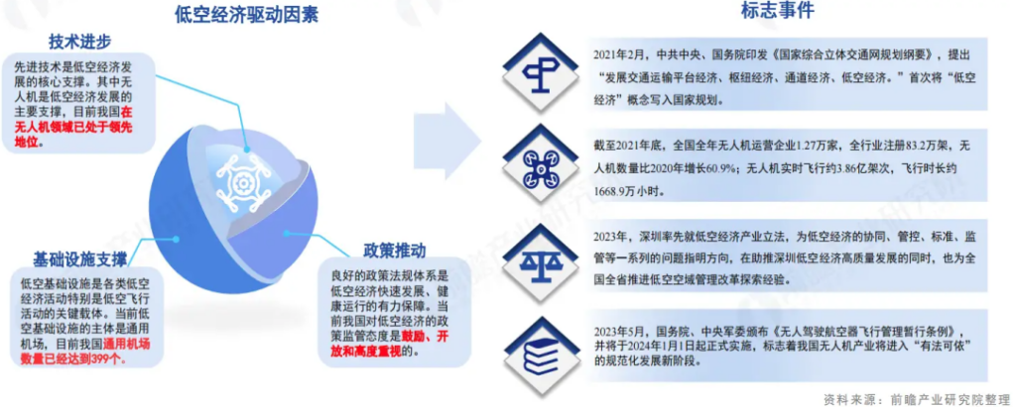
2.2其他经济敏感性分析角度
除案例中因素外，还能从多方面对 H 市低空综合飞行基建项目进行经济敏感性分析。市场需求波动方面，物流、旅游等领域需求变化会影响主营业务收入；原材料及设备价格变动会使建设与运营成本改变。政策法规调整上，补贴政策和税收政策变化影响项目盈利。技术变革既能带来效率提升、成本降低的机遇，也可能使现有技术设备面临淘汰风险。若项目存在债务融资，利率波动会影响利息支出和利润。

第三题 经济效益、社会效益和生态效益分析
H市低空综合飞行基建项目不仅是一个基础设施建设工程，更是一个推动区域经济升级、社会发展和生态可持续性的战略性项目。在经济效益、社会效益和生态效益等多个维度，该项目都展现出重要价值，但同时也面临一定的挑战和制约因素，需要在规划和实施过程中加以优化。
从经济效益来看，该项目能够促进低空经济产业链的形成和完善。随着无人机物流、空中出租车、低空观光等新业态的兴起，H市的低空飞行市场将迎来巨大增长潜力。项目的实施将带动无人机制造、智能空域管理、5G通信、大数据分析等相关产业的发展，形成良好的产业集聚效应。特别是在科技创新方面，低空飞行的推广将推动人工智能、自动驾驶、智能调度等前沿技术的发展，从而增强H市的科技竞争力。此外，该项目还将吸引更多的资本进入低空经济领域，促进相关企业的成长和壮大，提升H市在全国乃至全球低空经济中的竞争力。
从社会效益来看，低空飞行基础设施的完善能够优化城市交通体系，提高运输效率，改善居民的生活质量。例如，低空物流系统的建设可以大幅缩短快递配送时间，提高物流行业的整体运作效率，特别是在应对城市拥堵问题时具有重要作用。此外，低空飞行在应急救援和医疗运输方面的应用也十分突出，例如在突发事件发生时，无人机可以快速投送急救药品或医疗设备，提高救援效率。同时，该项目还能够创造大量新的就业岗位，包括飞行控制、空域管理、设备维护、数据分析等多个领域，为H市的居民提供更多的就业机会。通过政府的合理引导，该项目还能够促进城乡一体化发展，改善偏远地区的交通条件，使更多人享受到科技发展的红利。
在生态效益方面，该项目强调绿色低碳发展理念，与国家的可持续发展战略高度契合。相比传统的地面交通工具，低空飞行器，特别是新能源无人机和电动垂直起降飞行器（eVTOL），能够大幅降低碳排放，减少能源消耗。随着新能源电池和太阳能充电技术的不断进步，未来的低空飞行将更加环保，对城市空气质量的改善也具有积极作用。此外，合理的低空航线规划可以减少对自然生态环境的干扰，降低对野生动物栖息地的破坏。H市政府在项目实施过程中可以引入更加严格的环保标准，例如要求低空飞行器采用低噪音设计，减少对居民和自然环境的影响，同时建立空域环境监测系统，确保低空飞行活动符合生态可持续发展的要求。
然而，尽管该项目的经济、社会和生态效益明显，其实施仍然面临诸多挑战。首先，低空飞行监管体系尚未完全成熟，现有法律法规对无人机和空中出租车的管理仍存在一定空白，可能会影响项目的顺利推进。如何在确保安全的前提下，制定灵活、高效的低空飞行监管体系，是H市政府需要重点考虑的问题。此外，公众对于低空飞行的接受度和安全性仍存疑虑，例如无人机配送可能涉及个人隐私问题，空中出租车的安全性和定价模式也可能影响市场接受度。因此，在推进项目时，政府需要加强公众宣传和引导，提高社会对低空经济的认知度和认可度。
资金投入和商业模式的探索也是该项目面临的另一大挑战。低空综合飞行基建项目的建设需要巨额投资，政府资金投入固然重要，但如何吸引社会资本参与，并建立合理的市场化运营模式，是决定项目成败的关键。可以考虑采取“政府引导+市场化运作”的模式，由政府提供基础设施支持，同时吸引企业投资运营特定业务领域，如低空物流、观光旅游等。此外，合理的定价机制和市场激励政策也将影响低空经济的长期发展，政府应结合市场需求和发展趋势，制定相应的财政支持和补贴政策，降低企业和消费者的使用成本，推动低空经济的快速普及。
综合来看，H市低空综合飞行基建项目不仅是一个经济发展项目，更是一个关系到城市未来竞争力、居民生活质量和生态可持续性的综合性工程。通过科学的规划、有效的监管、合理的市场化机制，该项目有望成为H市未来智慧城市建设的重要组成部分，并在全国范围内起到示范引领作用。然而，项目的成功落地需要政府、企业、科研机构和社会公众的共同努力，只有在多方协同合作的基础上，才能真正发挥低空经济的潜力，实现经济、社会和生态效益的最大化。
三、案例心得体会
过本案例的学习，我们深刻认识到低空经济在未来城市发展中的重要性。低空飞行基础设施建设不仅是技术创新的体现，更是推动城市现代化、提升交通效率、促进产业升级的关键举措。H市低空综合飞行基建项目作为一个典型案例，为我们提供了对低空经济的全新视角，使我们对其经济效益、社会影响及技术挑战有了更深入的理解。
首先，从经济角度来看，低空飞行基础设施建设是一个具有巨大市场潜力的投资领域。近年来，随着无人机技术的进步和5G通信的普及，低空经济正逐步成为智慧城市建设的重要组成部分。低空物流、无人机快递、空中出租车等新兴行业的发展，将极大提高运输效率，降低物流成本，为企业和消费者带来直接经济利益。H市低空综合飞行基建项目正是基于这一趋势，构建完整的低空经济生态系统。通过案例分析，我们进一步理解了财务评价和国民经济评价在项目决策中的重要性。只有充分考虑投资回报、运营成本、市场需求等因素，才能确保项目的可持续发展。
其次，从社会效益的角度来看，低空飞行不仅有助于缓解地面交通压力，还能提升城市的应急响应能力。例如，在医疗救援领域，无人机可以在几分钟内将急救药品送达患者身边，极大提高抢救成功率。此外，低空物流系统还能改善偏远地区的物资供应，为城乡一体化发展提供支持。H市低空综合飞行基建项目的规划充分考虑了这些社会需求，为未来智慧城市建设提供了参考。我们认识到，在评估一个项目时，不能仅关注经济收益，更要考虑其对社会的长期影响。
此外，该案例让我们更加关注低空经济的发展挑战。低空飞行涉及航空安全、法律法规、公众接受度等多个因素。例如，如何确保无人机的安全飞行，避免对居民生活造成影响？如何制定合理的法规，使低空经济发展既符合市场需求，又不损害公共利益？如何在基础设施建设中引入环保理念，减少碳排放？这些问题都值得深入思考。从案例分析来看，H市政府在项目规划过程中已经考虑到了这些因素，如建立智能空域管理系统、优化航线规划、推动绿色低碳技术的应用等。但在实际落地过程中，仍需要不断优化和调整。
在学习该案例的过程中，我们也对工程经济学的应用有了更深的体会。工程项目的经济评价不仅仅是计算财务数据，更需要结合市场趋势、政策环境、技术发展等多方面因素进行综合分析。例如，在敏感性分析中，我们需要考虑政策调整、技术升级、市场需求变化等因素对项目经济效益的影响。H市低空综合飞行基建项目的经济评价案例，为我们提供了一个实际应用的范例，使我们更加理解工程经济学在现实世界中的重要性。
总的来说，本案例不仅让我们学习了低空经济的概念和发展趋势，也让我们认识到经济评价在工程项目决策中的核心作用。同时，我们也意识到，任何一个大型工程项目的成功，离不开合理的规划、科学的管理和政策的支持。未来，我们希望能进一步学习工程经济学的理论知识，并结合实际案例，不断提升自己的分析能力，为未来的智慧城市建设贡献自己的力量。

